Míchání barev

Cílem pracovního listu je poskytnout návod na jednoduchý pokus s barvami.

Pomůcky: psací potřeby, pastelky, na pokus: skleničky, vodu, barviva, látku nebo papírové kapesníčky
Míchání barev

________________________________________________________
- Přečti si návod na pokus s mícháním barev a očísluj věty podle správného pořadí:

__ Do první sklenice nasyp modrou barvu.
__ Do první, třetí a páté sklenice nalij stejné množství vody.
__ Připrav si pět sklenic.
__ Do páté sklenice nasyp červenou barvu.
__ Vždy do dvou sousedních sklenic vlož přeložený papírový kapesníček, aby sahal až na dno.
__ Pozoruj, co se děje ve sklenicích.
__ Do třetí sklenice nasyp žlutou barvu.

- Do druhé a čtvrté sklenice domaluj barvu, která podle tebe po vzlínání vody vznikne.
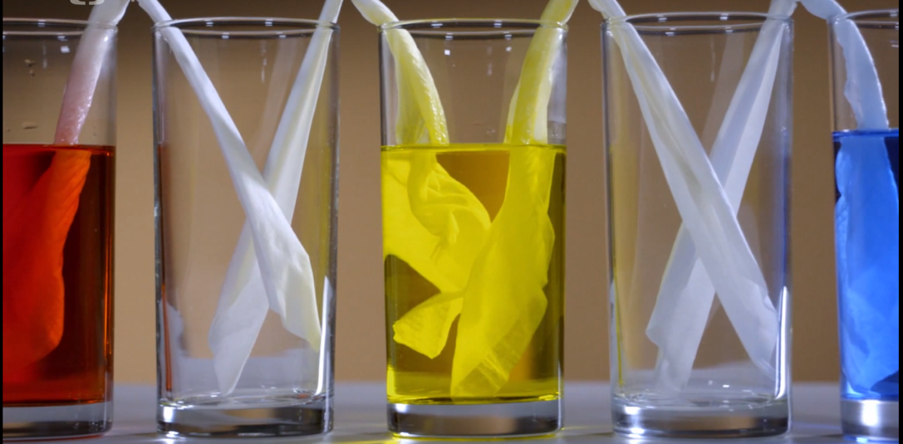

- Už znáte odpověď na otázku ze Zázraků přírody?

Jaká barva je žonkylová?

A - tmavě tyrkysová

B - bledě zlatožlutá

C - světle fialová

- Zamysli se, ze kterých barev vznikne žonkylová barva a domaluj je do sklenic, aby po vzlínání vody uprostřed vznikla právě tato barva.

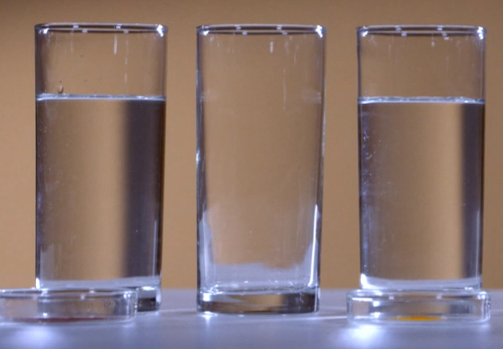

Co jsem se touto aktivitou naučil/a:
……………………………………………………………………………………………………………………………………………………………………………………………………………………………………………………………………………………………………………………………………………………………………..
Autor: Andrea Tláskalová
Toto dílo je licencováno pod licencí Creative Commons [CC BY-NC 4.0]. Licenční podmínky navštivte na adrese [https://creativecommons.org/choose/?lang=cs].

